«СОГЛАСОВАНО»  Начальник отдела образования Сосновоборского района Пензенской области  ________________ /О.Г. Никанина/ «____» ___________________ 2023г  «СОГЛАСОВАНО»  Начальник ОГИБДД МО МВД России «Никольский»  майор полиции  _______________/А.В. Ивашов /  «____» _________________ 2023г |  |  | «УТВЕРЖДАЮ»  _______________/ Л.В.Назарова/  2023г

ПАСПОРТ
дорожной безопасности

Муниципального бюджетного общеобразовательного учреждения средней общеобразовательнаой школы села Маркино
Сосновоборского района Пензенской области

2023 год

Общие сведения
Муниципальное бюджетное общеобразовательное учреждение средняя общеобразовательная школа села Маркино Сосновоборского района Пензенской области

Тип ОУ: средняя общеобразовательная школа
Юридический адрес ОУ: Пензенская область, Сосновоборский район, с.Маркино, ул.Молодежная, дом.48
________________________________________________________________
Фактический адрес ОУ: Пензенская область, Сосновоборский район, с.Маркино, ул.Молодежная, дом.48

Руководители ОУ:
И.О.директора Назарова Лидия Васильевна 88416824242
(фамилия, имя, отчество) (телефон)

Учитель, отв.
за учебную работу Назарова Лидия Васильевна 88416824242
(фамилия, имя, отчество) (телефон)

Учитель, отв.
за воспитательную работу Байбекова Асия Хабибулловна 88416824242
(фамилия, имя, отчество) (телефон)

Ответственный работник
муниципального органа
образования зав сектором по общим вопросам отдела образования Сосновоборского района
(должность)
Романов Виктор Владимирович
(фамилия, имя, отчество)
_____884168 2-10-32 _____
(телефон)

Ответственные от
Госавтоинспекции инспектор по пропаганде БДД ОГИБДД МО МВД России
«Никольский» старший лейтенант полиции Рябцева Анна Олеговна
(должность) (фамилия, имя, отчество)

_______89374124263, (884165) 4-17-29_______
(телефон)
Ответственные работники
за мероприятия по профилактике
детского травматизма Учитель, отв.
за воспитательную работу Байбекова Асия Хабибулловна 88416824242
(должность) (фамилия, имя, отчество) (телефон)

Количество учащихся 38
Наличие уголка по БДД _ имеется (фойе 1 этажа)
(если имеется, указать место расположения)
Наличие класса по БДД _____________ отсутствует___________
(если имеется, указать место расположения)
Наличие автогородка (площадки) по БДД __ отсутствует __________

1.Наличие автобуса в ОУ _____ГАЗ – А66R33 р/з С346РМ/58________
(при наличии автобуса)
Владелец автобуса МБОУ СОШ с.Маркино
(ОУ, муниципальное образование и др.)

2.Наличие автобуса в ОУ _____ ГАЗ – 322121 р/з _Р671ХВ58________
(при наличии автобуса)
Владелец автобуса МБОУ СОШ с.Маркино
(ОУ, муниципальное образование и др.)

Время занятий в ОУ:
8:30 – 15:10
внеклассные занятия: 14:00 – 19:00
Телефоны оперативных служб:

 | Вызовы экстренных служб с городского телефона | Вызовы экстренных служб с мобильного телефона
Единая служба спасения | 112 | 112
Пожарная служба | 01 | 010
Полиция | 02 | 020
Скорая медицинская помощь | 03 | 030
Газовая служба | 04 | 040
Администрация Сосновоборского района | 2-13-40 | 884168-2-13-40

Содержание
- План-схемы ОУ.
- район расположения ОУ, пути движения транспортных средств и детей (учеников, обучающихся);
- организация дорожного движения в непосредственной близости от образовательного учреждения с размещением соответствующих технических средств, маршруты движения детей и расположение парковочных мест;
- маршруты движения организованных групп детей от ОУ к стадиону, парку или к спортивно-оздоровительному комплексу;
- пути движения транспортных средств к местам разгрузки/погрузки и рекомендуемых безопасных путей передвижения детей по территории образовательного учреждения.

- Информация об обеспечении безопасности перевозок детей специальным транспортным средством (автобусом).
  - общие сведения;
  - маршрут движения автобуса до ОУ;
  - безопасное расположение остановки автобуса ОУ.

III. Приложения:

I. План-схемы ОУ.
План-схема района расположения ОУ,
пути движения транспортных средств и детей (учеников)

Ул. Березовая
ул.Берёзовая
МБОУ СОШ с.Маркино

магазин
31

33

Ул. Молодежная
Ул. Маркина

41 А

БДЦ

котельная

-жилые дома -движение детей в (из) ОУ
- Движение транспортных средств

Схема организации дорожного движения в непосредственной близости от образовательного учреждения с размещением соответствующих технических средств, маршруты движения детей и расположение парковочных мест

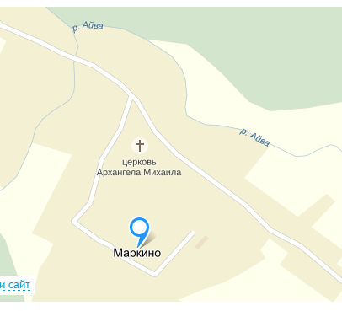

II. Информация об обеспечении безопасности перевозок детей специальным транспортным средством (автобусом).

Общие сведения

Марка ______ГАЗ – А66R33 _____________________________________
Модель _____GAZ – A66R33_________________________________
Государственный регистрационный знак __C346РМ58______________
Соответствие конструкции требованиям, предъявляемым к школьным автобусам __ соответствует______________________________________

Марка ГАЗ – 322121_________________________________
Модель GAZ – 322121________________________________
_________________________________________________________
Государственный регистрационный знак Р671ХВ58
Соответствие конструкции требованиям, предъявляемым к школьным автобусам соответствует

1. Сведения о водителе автобуса

Фамилия, имя, отчество | Принят на работу | Стаж в кате-гории D | Дата пред- стоящего мед. осмотра | Период проведения стажировки | Повыше-ние ква- лификации | Допущен- ные нару- шения ПДД
Запрометов Владимир Ильич | 07.08.2023 | 33 | 12.11.2023г | В соответствии с графиком ГИБДД | В соответствии с графиком ГИБДД
Хайров Якуб Мусеевич | 01.02.2023 | 9 | 24.09.2023г | В соответствии с графиком ГИБДД | В соответствии с графиком ГИБДД
2. Организационно-техническое обеспечение

1) Лицо, ответственное, за обеспечение безопасности дорожного движения: И.О.директора МБОУ СОШ с.Маркино Назарова Л.В.____
прошло аттестацию

2) Организация проведения предрейсового медицинского осмотра водителя:
Осуществляет ГБУЗ «Сосновоборская РБ» Байбекова А.К.
(Ф.И.О. специалиста)
на основании Договора № 10 от 17.01.2023г________________
действительного до _____31.12.2023г.

3) Организация проведения предрейсового технического осмотра транспортного средства:
осуществляет _______ Гольдюшов Сергей Борисович_________
(Ф.И.О. специалиста)
на основании Приказа и.о.директора № 83 от 12.08.2023г.
действительного до 12.08.2024г.______

4) Дата очередного технического осмотра ГАЗ - 322121 р/з _Р671ХВ58-01.06.2024г.; ГАЗ – А66R33 р/з С346РМ/58_-27.01.2024г._______

5) Место стоянки автобуса в нерабочее время: 1) Ул Дворянская,12 с. Маркино, Сосновоборского района, гараж
2) ул. Молодежная,6-2, с. Маркино, Сосновоборского района, гараж
меры, исключающие несанкционированное использование ___________
Инструктажи с водителем и контроль организации труда и отдыха

3. Сведения о владельце

Юридический адрес владельца __Пензенская область, Сосновборский район, с.Маркино, ул.Молодежная, дом.48
Фактический адрес владельца Пензенская область, Сосновборский район, с.Маркино, ул.Молодежная, дом.48
Телефон ответственного лица _____88416824242_________

4. Сведения об организациях, осуществляющих перевозку детей специальным транспортным средством (автобусом)
Рекомендуемый список контактов организаций, осуществляющих перевозку детей специальным транспортным средством (автобусом).
График движения маршрута школьного автобуса:
1)МБОУ СОШ с.Маркино-Вязовка-Пичилейка-Кардафлей-Маркино
2) МБОУ СОШ с.Маркино Т-Сыромяс-Маркино
5. Сведения о ведении журнала инструктажа- в наличии:
1. Должностная инструкция для директора по обеспечению безопасности перевозки детей школьным автобусом
2. Должностная инструкция водителя автобуса
3. Должностная инструкция механика.
4. Должностная инструкция сопровождающего при перевозке детей в школьном автобусе
Безопасное расположение остановки автобуса у ОУ
МБОУ СОШ с.Маркино

Место разгрузки/погрузки

Маршрут движения
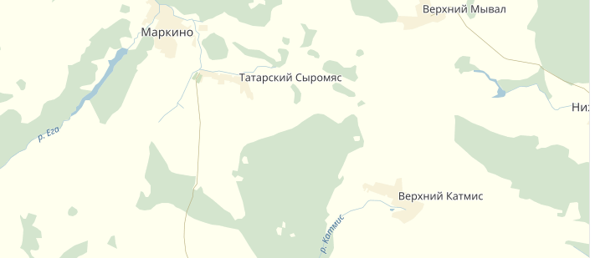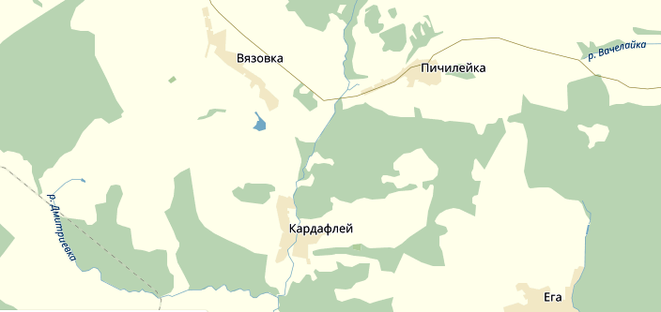
По селу Маркино

